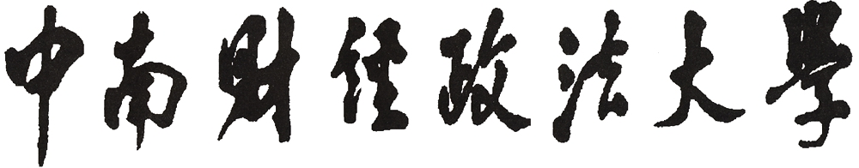


寒假

社会实践成果报告

成果名称：探究创业团队人员组成结构对创业发展和实
现的实证调研
成果类别： 社科法学类
主 持 人： 陈镜荣
团队成员： 张传玺 贺澍 田涵中 张元金 杨凤 吴秋月 龚蔚然
指导教师： 李正新
成果名称：探究创业团队人员组成结构对创业发展和实现的实证调研
成果内容简介：基于学校“以人为本”的理念，选择事件主体进行研究，通过科学实证调查，从人力资源管理的方向，旨在分析适合创业者具体的性格表现，解决创业者前期组队的人员筛选问题，发现不同创业团队共同的人员发展共同之处和存在的差异。
主持人 |  |  | 陈镜荣
学 院 |  | 刑事司法学院 | 学 号 | 10********
电 话 |  | 1********* | 邮 箱 | ********@qq.com
指导老师 |  |  | 李正新
团队成员 | 姓 名 | 学 院 | 专 业 | 学 号
团队成员 | 张元金 | 刑事司法学院 | 侦查学 | **********
团队成员 | 张传玺 | 刑事司法学院 | 治安学 | **********
团队成员 | 田涵中 | 工程学院 | 信息管理 | **********
团队成员 | 杨 凤 | 财政税务学院 | 税务（注册税务师方向） | **********
团队成员 | 贺 澍 | 法学院 | 法学 | **********
团队成员 | 吴秋月 | 工商管理学院 | 物流管理 | **********
团队成员 | 龚蔚然 | 公共管理学院 | 行政管理 | **********
分团委意见 | 分团委书记：  （签字盖章）  年 月 日
附：优秀成果展示，其中为保护个人隐私将相关信息隐蔽，申报时请将学号、电话、邮箱等个人信息填写完整。
目 录
一、导言 1
（一）项目背景 1
1.全国就业压力潮 1
2.创业缓解就业压力潮 1
3.创业构成要素 1
4.创业团队人员概述 1
（二）项目内容 2
1.获得社会资源方面 2
2.专业互补性 2
3.团队磨合度 2
4.资金来源 2
5政策环境 2
6.信息渠道 2
7.市场推广方面 2
8.营销渠道 3
9.财务税务 3
10.团队发展模式 3
（三）项目目的 3
（四）项目调研方案介绍 3
1．调研日程 3
2．调研方式 3
二、项目数据分析 3
（一）问卷篇 3
（二）访谈篇 14
三、项目对策分析 15
（一）加强知识多维度的教育和学习 15
（二）学习组建团队 15
（三）学习维持和运营团队 16
四、调研后记 17
（一）调研日记 17
五、附录 18

探究创业团队人员组成结构对创业发展和实现的实证调研
摘要 基于学校“以人为本”的理念，选择事件主体进行研究，通过科学实证调查，从人力资源管理的方向，旨在分析适合创业者具体的性格表现，解决创业者前期组队的人员筛选问题，发现不同创业团队共同的人员发展共同之处和存在的差异。
关键词 创业团队；创业发展；人员组成；

一、导言

（一）项目背景

1.全国就业压力潮
随着社会经济的发展，大学普遍扩招，大学生的人数也在逐年增加，2010年，毕业大学生人数已达631万人，2011年，更是有超过660万大学生走出校门走向社会。而据中国社会科学院发布《社会蓝皮书》数据显示，2011年应届大学生失业率超过17.5％，而平均工资则仅为2719元。

2.创业缓解就业压力潮
针对如此严峻的就业形势，许多大学生选择以自主创业代替被动择业。而武汉市政府为了缓解高校毕业生就业压力，鼓励自主创业、自谋职业，也推出了一系列针对大学生创业的帮扶政策，不仅减免了大学生创业3年以内的四十余项行政事业性收费，还推出了创业不受注册资本限制的政策。团省委、团市委在创办大学生创业培训网、提供大学生创业基金的同时，还推出了一系列创业计划大赛。但教育部数据则显示了更加残酷的社会现实：大学生创业成功率低于4％。造成这种现象很重要的一个原因是大学生缺乏创业的经验储备，导致创业团队结构不够科学合理。因此，如何从科学的角度调整团队人员构成、增强创业团队的磨合度，是大学生提高创业成功率的核心。

3.创业构成要素
创业是一项系统的工程，关联诸多影响因素和决定条件，资金、政策、信息、人脉等要素都从不同的角度影响着创业的最终结果。而创业团队的组成结构则从根本上决定了能否实现积极因素的效益最大化、能否削弱消极因素的负面影响。

4.创业团队人员概述
基于国内外对大学生创业问题的研究现状，笔者将大学生创业团队的人员组成结构分为三种，并以这三种不同的创业模式为调查对象，探究每种创业团队人员组成模式对创业成功率的不同影响。
模式一，由在校或应届大学生组成创业团队。该类创业团队依托于校园资源，积极向校外扩展。成功率与发展趋势很大程度上取决于团队内部的人员分工。以facebook为例，成立6年后它已超越微软，跃居世界五百强首位。模式二，大学生与校外人士组成的团队。该类创业团队既能得到一定的政策优惠，又具有相当的社会经验，具有较大的发展潜力。李彦宏所主导的创新工场即为这种模式。模式三，由以就业的大学生组成的就业团队。该类团队具有丰富的实践经验与创业资源，创业成功率较高，新东方教育集团的创业团队即为此种构成。以上三种模式各有典范但同时也都存在其固有的弊端，笔者希望对以上三种创业团队模式进行调查与对比分析，并希望能在进行实证分析之后针对三种不同的人员组成结构提出改良性建议，以提高大学生的创业能力与创业的成功率。

（二）项目内容
基于思路和目的的导向作用，针对不同调研对象，为获得更有效的对比分析结果，我们采取相同的研究问题，本项目课题研究具体内容为：

1.获得社会资源方面
A.在生产成本中的办公场地、文印设备、水电、生产车间等基本硬件条件的提供者和使用情况；
B.在咨询顾问方面，师资咨询顾问团队水平和提供帮助的实际效用；
C.社会企业的支持力度具体如何，是恶性兼并还是乐于投资；

2.专业互补性
A.在创业过程，不同人员专业的实际构成为什么比例方式；

3.团队磨合度
A.学生+学生，学生+就业人士和就业人士+就业人士的三种模式的磨合程度如何，在开展工作的任务分配和具体执行力度；

4.资金来源
A.学校比赛提供的资金和社会上企业家投资，自筹资金等不同方式的困难程度和利弊分析；
B.资金来源对产权造成的纠纷影响；

5政策环境
A.社会就业人士创业和学生自主创业所能够享受的基本政策优惠的不同；
B.政府等官方机构部门能够提供的帮助具体程度和实际效果；

6.信息渠道
A.信息来源的公开性和透明度，以及信息的有效性；

7.市场推广方面
A.在产品和服务进行推广，学生基于本校的推广难度和阻力，就业人士在社会推广的难度和阻力，以及两者的有利因素
B.市场推广由不同主主体进行推广的需依托的机构和利用的资源；

8.营销渠道
A.产品在营销方面，针对不同的用户群体，不同的创业团队如何锁定和发展此类对象；

9.财务税务
A.工商局注册后，具体的财务的实行情况和税务局的减免政策的适用程度和落实状况；

10.团队发展模式
A.团队的人员变动造成人才丢失的原因和解决方式；
B.团队内部初期、中期、后期分工模式；
C.团队自身家庭资源的利用程度；
D.团队在运营后，亏损承担和利益分配造成的团队人员的浮躁心理的解决措施；

（三）项目调研方案介绍

1．调研日程
7月8日 光谷步行街实地发放问卷
7月9日 光谷创业街实地发放问卷
西苑访谈自主创业的财大学生

2．调研方式
本课题是在坚持以“实证分析为主规范分析为辅，定量分析与定性分析相结合”的原则基础上，确定本课题的调研方式为：实地问卷调查、访谈以及文献检索。

二、项目数据分析

（一）问卷篇
第一题：性别
性别
 |  | 频率 | 百分比 | 有效百分比 | 累积百分比
有效 | 女 | 131 | 37.3 | 39.2 | 39.2
有效 | 男 | 203 | 57.8 | 60.8 | 100.0
有效 | 合计 | 334 | 95.2 | 100.0
缺失 | 系统 | 17 | 4.8
合计 |  | 351 | 100.0
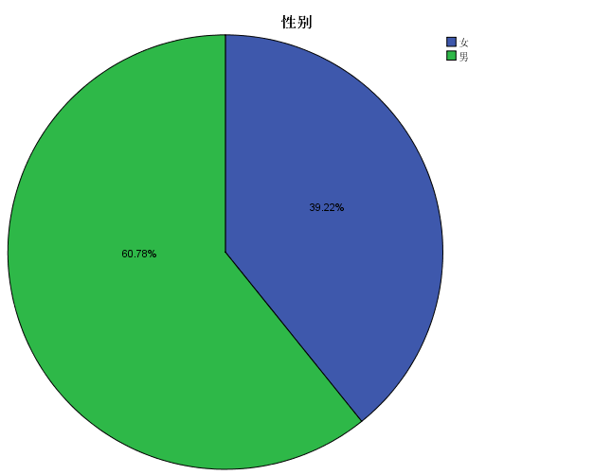
本次调研对象的男女比例，男性以60.78%的比例占据了大部分，这不影响调研对象的不全面性，受访者男性居多是因为本来男性创业者的数目就要高于女性创业者。受访者中男性比例占据多数这一现象也可以体现出男大学生所承受的压力比女大学生要大这一社会现象，他们面对高昂的房价，以及越来越高的各种费用，创业无疑是解决这些问题的一个很好的途径。
第二题：您的创业团队属于以下哪种方式

您的创业团队属于以下哪种方式
 |  | 频率 | 百分比 | 有效百分比 | 累积百分比
有效 | 学生+学生 | 51 | 14.5 | 24.3 | 24.3
有效 | 学生+就业人士 | 94 | 26.8 | 44.8 | 69.0
有效 | 就业人士+就业人士 | 65 | 18.5 | 31.0 | 100.0
有效 | 合计 | 210 | 59.8 | 100.0
缺失 | 系统 | 141 | 40.2
合计 |  | 351 | 100.0

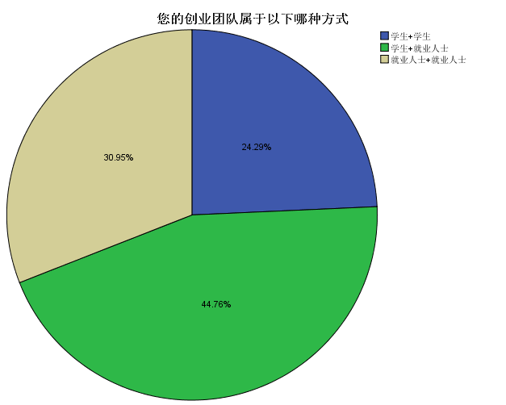
当前大学生创业已经成为一种社会现象，选择一种合理的团队模式是非常重要的，根据我们的调查数据显示，当前大学生创业以大学生和就业人士合作这种模式居多，占据了44.76%的比例，就业人士和就业人士搭配也占据了30。95%的不小比例，其中学生搭配学生的模式占据的比例最小，仅为24.49%的比例，通过调查所显示的数据，可见，大学生的社会经历以及资源有限，独自创业是具有许多困难，而就业人士搭配就业人士，虽然不存在这方面的问题，但是不一定是最完美的方式，但大学生也是具备许多优势的，大学生具有许多新的理念和新的知识，他们了解更多的赚钱途径，同时他们更有冲劲，所以大学生搭配就业人士，无疑是一种生命力很强的团队建立方式。
第三题：对下列影响大学生成功创业的因素进行5个等级打分：创业者和团队素质
对下列影响大学生成功创业的因素进行5个等级打分：创业者和团队素质
 |  | 频率 | 百分比 | 有效百分比 | 累积百分比
有效 | 完全不重要 | 19 | 5.4 | 5.8 | 5.8
有效 | 不太重要 | 8 | 2.3 | 2.4 | 8.2
有效 | 一般 | 25 | 7.1 | 7.6 | 15.9
有效 | 比较重要 | 92 | 26.2 | 28.0 | 43.9
有效 | 非常重要 | 184 | 52.4 | 56.1 | 100.0
有效 | 合计 | 328 | 93.4 | 100.0
缺失 | 系统 | 23 | 6.6
合计 |  | 351 | 100.0
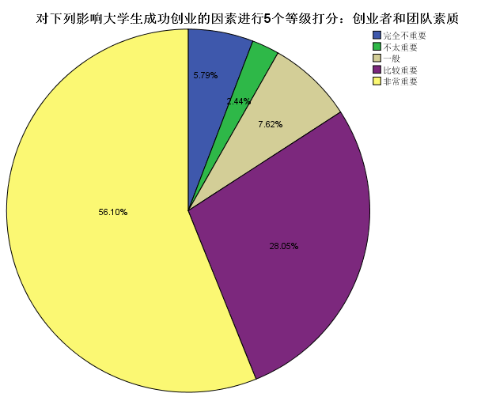
一个创业团队的组建是否重要关系到本次调研时否值得进行，所以我们设置了本题来看看受访者对创业团队的重视程度，而数据显示，认为创业团队素质比较重要以上的受访者占据84.1%，几乎是压倒性的优势，而有7.62%的受访者认为创业团队的素质一般重要，仅仅由8.2%的受访者对创业团队的素质不是很关注，觉得不是很重要，从创业者们的观点，可以看出一个优秀的创业团队是非常重要的，所以我们本次的调研也是势在必行的。
第四题：你的团队在创业初期的分工依据
你的团队在创业初期的分工依据
 |  | 频率 | 百分比 | 有效百分比 | 累积百分比
有效 | 学科专业 | 52 | 14.8 | 27.1 | 27.1
有效 | 个性特征 | 87 | 24.8 | 45.3 | 72.4
有效 | 时间安排 | 27 | 7.7 | 14.1 | 86.5
有效 | 个人要求 | 21 | 6.0 | 10.9 | 97.4
有效 | 其他 | 5 | 1.4 | 2.6 | 100.0
有效 | 合计 | 192 | 54.7 | 100.0
缺失 | 系统 | 159 | 45.3
合计 |  | 351 | 100.0
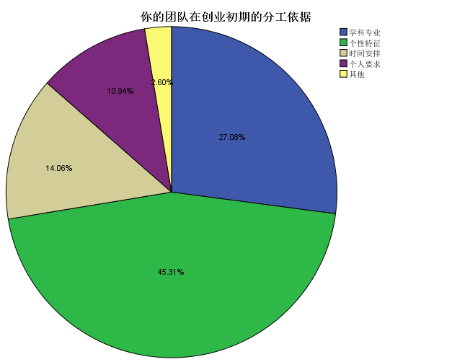
本题，是针对创业团队初期如何合理分工而设立的一道题，根据调查结果显示，根据个性特征而分工的创业团队占据了最大的比例，约为45.31%，一部分创业团队则是比较看重成员的所学的学科专业，这部分占了27.08%，当然，时间肯定是需要考虑在内的，有14.06%的创业团队以时间为分工依据，还有2.60%的创业团队以别的依据来分工。受访者王总就曾讲受过他的创业故事，他们创业初期，就出现过分工不合理的现象，王总在大学的时候喜欢参加社团活动，是一个很外向的人，但是他们初期分工，王总却是负责了生产这一部分工作，而负责销售的另一团队成员确实一个比较严谨的人，后来在实际工作中，经历过的不止一次惨痛的教训。最后王总接手销售方面，情况才有改观，王总坦言，分工确实是一件很重要的事情。合理的分工能在创业过程中避免不少的问题，而以个人个性和学科专业分工是目前比较合适的几种方式之一，当然，世事无绝对，只要合适的方式，就是值得我们去采纳的。
第五题，组建团队初期，您认为以下哪个因素最重要
组建团队初期，您认为以下哪个因素最重要
 |  | 频率 | 百分比 | 有效百分比 | 累积百分比
有效 | 专业素养 | 59 | 16.8 | 30.4 | 30.4
有效 | 人际交往能力 | 59 | 16.8 | 30.4 | 60.8
有效 | 个人特长 | 26 | 7.4 | 13.4 | 74.2
有效 | 关系亲密度 | 16 | 4.6 | 8.2 | 82.5
有效 | 相关工作经验 | 34 | 9.7 | 17.5 | 100.0
有效 | 合计 | 194 | 55.3 | 100.0
缺失 | 系统 | 157 | 44.7
合计 |  | 351 | 100.0
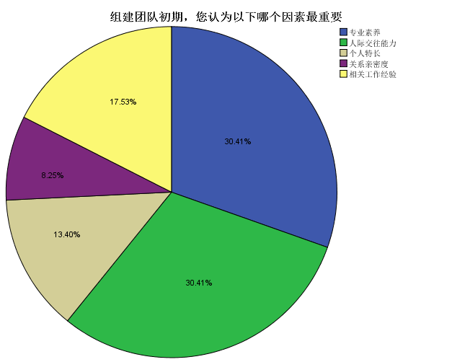
第六题，团队发展成熟后吸纳新成员时，应主要考虑的因素是
团队发展成熟后吸纳新成员时，应主要考虑的因素是
 |  | 频率 | 百分比 | 有效百分比 | 累积百分比
有效 | 专业素养 | 44 | 12.5 | 25.6 | 25.6
有效 | 人际交往能力 | 56 | 16.0 | 32.6 | 58.1
有效 | 个人特长 | 25 | 7.1 | 14.5 | 72.7
有效 | 关系亲密度 | 10 | 2.8 | 5.8 | 78.5
有效 | 相关工作经验 | 37 | 10.5 | 21.5 | 100.0
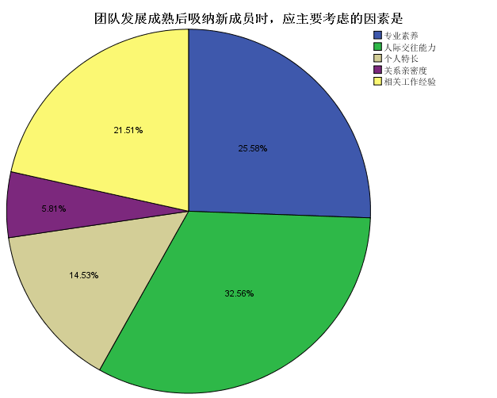
本题中，我们关注的是创业初期团队组成成员所需要具备的能力，调查数据显示，受访对象无论是在创业初期或者团队发展成熟之后都是看重人际交往能力的和专业素养的最多，创业初期分别占据了30.41%的比例，团队发展成熟之后分别占据32.56%和25.58%的比例，加起来都超过了半数的比例，而看重相关工作经验和个人的特长的，在创业初期占据了17.53%和13.40%的比例，团队发展成熟后也占据了21.51%的比例其中，关系亲密程度是受访者考虑的最低的，无论是什么时候，都仅仅占了很小的比例。由此可见，选取创业团队成员还是应以能力为首要考虑，虽然中国是一个讲究关系的社会，裙带关系可能会有一些益处，但是更大的却是一系列限制企业发展的弊端。而数据中人际关系和专业素养占高比列这一现象，其实也是说明了再企业发展中两个重要部分，制造产品和销售产品，所以一个创业团队最重要的组成部分也就是负责生产和销售的成员，这两部分成员的选择是需要深思熟虑的。
第七题，您所在团队的创业信息的来源是
您所在团队的创业信息的来源是
 |  | 频率 | 百分比 | 有效百分比 | 累积百分比
有效 | 政府或学校 | 28 | 8.0 | 15.7 | 15.7
有效 | 社会人脉 | 108 | 30.8 | 60.7 | 76.4
有效 | 加盟信息 | 19 | 5.4 | 10.7 | 87.1
有效 | 其他 | 23 | 6.6 | 12.9 | 100.0
有效 | 合计 | 178 | 50.7 | 100.0
缺失 | 系统 | 173 | 49.3
合计 |  | 351 | 100.0
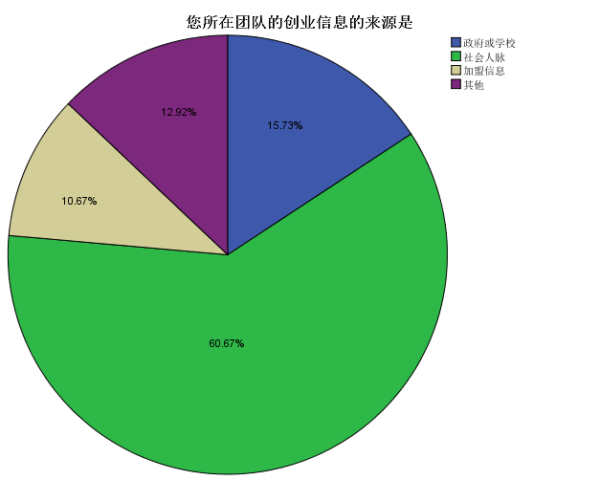
要想创业，首先需要的肯定是创业信息，特别是在这个信息时代，信息是可以以真金白银计价的，由此可见信息的重要程度。而获取创业信息的渠道是多种多样的，但是，我们需要的是一个稳定的并且可靠的渠道，而创业信息的获取无疑是要在创业团队组建之前的，只有得到了创业信息，并确定了创业方向，在此基础上，再来组建团队，才是合理的。因此，我们设置了本题。通过调查数据显示，通过社会渠道获取创业信息的团队占了60.67%的比例，通过政府和学校的也有15.73%，通过加盟信息获取创业信息的也有10.67%，剩下的创业团队通过了别的方式获取信息，由此可见，创业信息的获取绝大部分都是通过社会渠道，这一方面对我们在创业团队的构建方面起到了启示作用：既然大部分信息来自社会，那么团队中就要有熟悉这个社会的人，而仅仅是大学生肯定是不具备这种能力的，社会人士获取信息的能力跟学生是差距不小的。另一方面也应该使我们意识到一个创业平台的迫切需要。

第八题，团队成员的个人资源在创业过程中发挥的作用
团队成员的个人资源在创业过程中发挥的作用
 |  | 频率 | 百分比 | 有效百分比 | 累积百分比
有效 | 非常重要 | 68 | 19.4 | 33.3 | 33.3
有效 | 比较重要 | 92 | 26.2 | 45.1 | 78.4
有效 | 一般 | 37 | 10.5 | 18.1 | 96.6
有效 | 不太重要 | 7 | 2.0 | 3.4 | 100.0
有效 | 合计 | 204 | 58.1 | 100.0
缺失 | 系统 | 147 | 41.9
合计 |  | 351 | 100.0
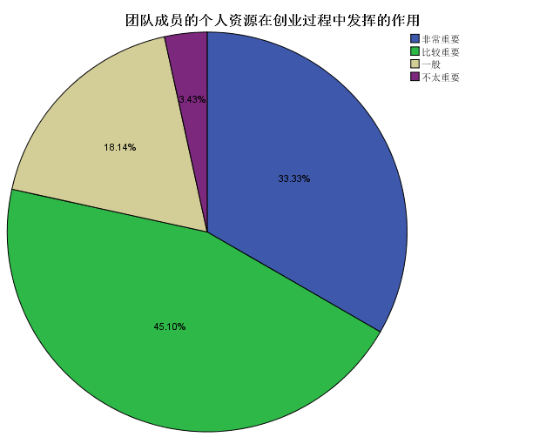
一个创业团队是一个整体，要想成功的把企业做好，自然不是一个人能够办到的。到底团队成员的个人资源在其中起到的作用有多大，是我们都想知道的，所以我们设置了第七题，而调查结果显示认为团队成员个人资源在比较重要以上的占据了78.4%的比例。认为一般的也占了18.1%的比例，仅仅只有3.1%的人认为团队成员的个人资源是不重要的，由此可见，团队成员个人资源所起到的作用是毋庸置疑的，是受访者所一致看重的，这里不得不提到受访者王老板几个合作伙伴所成功的案例了，王老板在开酒水公司以前曾经在湖北金龙泉集团公司从事过中层管理人员的工作，在酒水进货渠道方面是很有实力的，而他的合作伙伴之一的李老板曾经是武汉的公务员，而且他们之中还有一个刚刚毕业的市场营销专业的大学生如今也是老板之一的黄老板，他们可以说是将创业团队真正的实现了合理化，这个团队，虽然不大，但是却很合理，而且三人的个人资源刚刚不重复，而且很完美的结合了起来，所以他们成功了。创业不是一个人能够完成的，正如古语所说的那样：三个臭皮匠，顶个诸葛亮。只有每个人的个人资源都得到很好的利用，才可能实现企业的飞速发展。
第九题，您的核心团队成员是否出现过人员变动
您的核心团队成员是否出现过人员变动
 |  | 频率 | 百分比 | 有效百分比 | 累积百分比
有效 | 否 | 34 | 9.7 | 18.1 | 18.1
有效 | 是 | 154 | 43.9 | 81.9 | 100.0
有效 | 合计 | 188 | 53.6 | 100.0
缺失 | 系统 | 163 | 46.4
合计 |  | 351 | 100.0
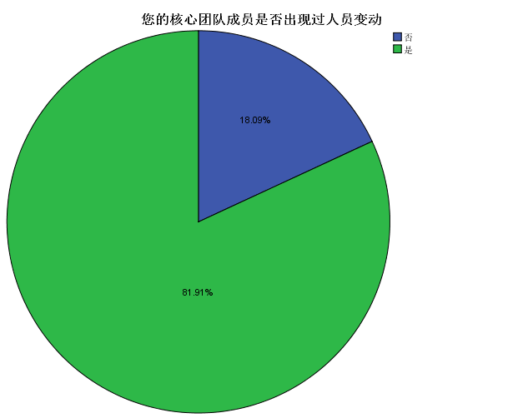

第十题，您的团队出现人员变动的最主要原因是什么呢
您的团队出现人员变动的最主要原因是什么呢
 |  | 频率 | 百分比 | 有效百分比 | 累积百分比
有效 | 内部人员分歧 | 23 | 6.6 | 18.0 | 18.0
有效 | 个人规划与公司冲突 | 50 | 14.2 | 39.1 | 57.0
有效 | 利益分配 | 32 | 9.1 | 25.0 | 82.0
有效 | 管理结构调整 | 19 | 5.4 | 14.8 | 96.9
有效 | 其他 | 4 | 1.1 | 3.1 | 100.0
有效 | 合计 | 128 | 36.5 | 100.0
缺失 | 系统 | 223 | 63.5
合计 |  | 351 | 100.0

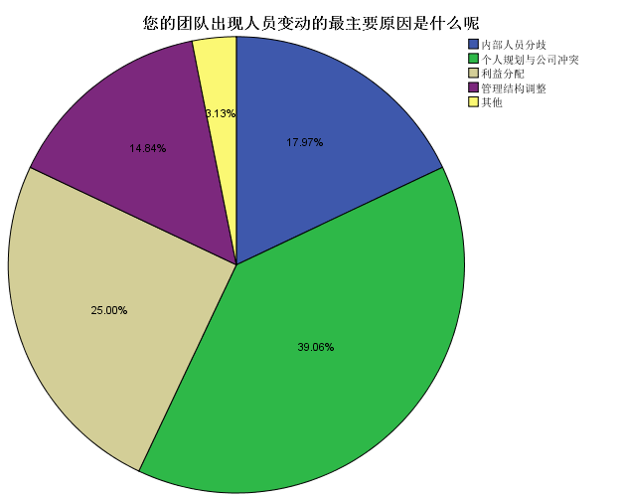
调查结果显示，占据81.91%的绝大部分创业团队都发生过变动，而仅有18.09%的团队没有发生过变动，而发生变动的原因各异，其中，个人规划和公司冲突占据最大的39.06%的比例，因为利益分配不均而产生变动的团队占据了25.00%的比例，因为内部人员分歧和管理结构调整的分别占据了17.97%和14.84%的比例。还有3.14%的团队是因为其它原因而发生的变动，根据数据可以发现，一个创业团队很难保持不变，而一成不变也不是什么好事情，这个社会每时每刻都发生着这种那种的变化，想在竞争狂潮中生存下来，就要不断改变自己，没有最完美的创业团队，只有不断完善的创业团队，创业者们需要在创业过程中不断的摸索，寻求最能实现自己创业目标的团队模式。

（二）访谈篇
访谈统计与数学学院11级严中仁，探讨西苑开店创业一路走来
简介：严中仁，中南财经政法大学统计与数学学院，信科1101班同学，先在西苑开设城堡咖啡桌游吧，后开设在清水源开办地上I Like桌游吧（位于6811桌游吧旁边，有区别于地下的I Like），自主经营店铺时间，共约1年。
7月9日晚上，我院决心小分队陈镜荣一行，在西苑的清水源超市旁边桌游吧——地上I Like的店主严中仁进行了简短的关于大学生创业的访谈。
决心：你好，严中仁，谢谢你在抽出管理店铺的空闲接收我们的采访。
严：现在绝大多数同学都考完试了，现在都已经回家了，相对上课期间，时间的安排已经轻松多了。
决心：你给我的第一印象就是震撼，确实比较难以置信，一个11级的大一新生在进入大学后不久便开店，开始经验自己店铺，你当时是怎么想到要来大学创业的呢？
严：其实，坦诚而言，我在高中毕业之后，就已经跟我其他几个高中同学商量好的，策划2个月并做好筹集资金的准备了。先是开了城堡咖啡，但是因为选的位置真的比较偏僻，虽做过一定的校园广告，但是因为自己也不懂得做饮料，只是用来简单的果汁机，没技术，没专业设备，最终还是中途调整策略，把城堡咖啡转让出去。
决心：你觉得你说的这些原因，导致你遇到挫折的最主要因素是什么呢？
严：最主要的在制作饮料的经验缺乏，因为仅是通过稍微看过自己的同学和用网上的视频，开始尝试，因为制作的口感、味道都不怎么满足顾客，然后绝大多数喝过第一次后就不再来。其次，位置的问题还是继续改善，还有空调造成的电费过高的问题，也是比较棘手的。
决心：后来你又是选择现在这个地方，情况又变成怎么样呢？
严：这边主要是一个类似于版权的问题，你们都知道有个地下I Like的桌游吧，我们也叫做I Like,因为重名，反而导致一部分顾客觉得我们不是正版的I Like就离开了，后期我们将会在暑期进行改名。
同时，这边的场地也比之前的要开阔，灯光也比较柔和，更适合聊天谈话，不过，天气热的时候，开空调的费用真的很高，不开空调加落地电扇便会使得这边的档次降了几层，所以，我们只是加了一台简单的小风扇，然后还是硬着头皮稍微开一下空调。
决心：这边除了你的经营之外，还有谁吗？
严：本来这是高中同学和几个大学同学一个集资创建的，但是主要是我和我的女朋友，还有雇佣的几个工人在这边值班。
（笔者点评：由于创业团队的地域差别，在经营一家店铺，光靠一个人的思路是远远不足的，如果需要提高效益，最好寻找本校自己的伙伴，扩大规模。）
决心：这边的生意一般如何呢？
严：其实只能说一般，并没有非常火爆，因为首先竞争者就强大，而这边的人手也相对有限。主要是没有开店的经验，在招揽和固定顾客源方面还不是很懂。
决心：那你以后的计划是什么呢？
严：走一步看一步吧，当然希望能够做起来，挫折肯定会有，看自己怎么解决了。

三、项目对策分析
本团队从人力资源管理方向研究创业，在团队组织管理过程中提出以下建设性意见，希望可以为以后的创业同仁团队们做的更稳定些。

（一）加强知识多维度的教育和学习
调研发现，正所谓麻雀虽小五脏俱全，每个创业项目无论大小都会涉及到全方位的知识和各种各样的办事流程，每个创业团队都会面临很多之前只是接触过一面或者一次的问题，而现在就必须全盘接手进行妥善处理。由于中间很明显的过渡期，所以部分团队在初期时会面临很多因为是第一次接触所以棘手的问题。
针对以上现象，团队建议学校开展创业教育的时候，必须多维度的进行知识灌输，尽一切可能将实用和理论结合起来，将行动的指南和思想的指引搭配起来，更多的推进创业团队知识的全方位。

（二）学习组建团队
我们在调研发现部分初期创业失败的团队，除了因为部分项目的实际价值有待考究之外，其他的大部分是因为团队军心不稳，部分人后期会因为自己事务的繁忙而耽误团队的进程。
在挑选团队人员的过程中，层级和能力要多样化，但是所有人性格必须外向和开朗，做事必须踏实到位。既不能全部精英，因为这样子后期会因为内部竞争过于激烈导致团队分裂，也不能全部亲戚好友，因为这样子会因为内部的积极性难以调动而导致团队颓废。

（三）学习维持和运营团队
在运营团队的过程中，笔者以自身亲身体验提出以下目标性建议，希望团队的发展能够符合以下8点特征：
第一，团队例会制度
团队的人员不到齐，团队人员迟到早退，团队开会前3分钟气氛过于欢快，这些简单而又具有非常代表性的行为决定了一个团队能够长久运营。部分团队是在中后期便出现这种情况，随后逐渐退出人员的情况。部分团队是项目执行力度不够，开会逐渐成为一种形式，甚至是成为一种过场。
所以在执行团队例会制度的过程中，既要保证人员的到位，也要保证会议内容的可行和有效。
第二，团队人员互相理解团队的总体目标
组建团队初期，每个人抱着的目标不一致，互相不理解彼此的做法，不理解彼此对团队贡献的心里初衷，互相彼此不包容，所以也会到时团队涣散。
第三，团队分工要明确
团队谁是leader，谁是真正执行的人员，谁是专门负责内部，谁是负责外部等等基本问题一定要理清楚。通过分析自身团队的发展轨迹，得出团队需要做什么工作，需要哪些角色来适配工作，从而解决“三个和尚没水喝”的现象。
第四，明确团队合作的流程
团队合作配合占据非常重要的作用，就好比美国NBA队必须互相按照一定的顺序传球，才能够更好的合作。在明确团队合作的重要性后，还有明确团队合作流程的精确性，到底是谁负责哪个流程，对于团队共同做一件事情的时候，人人有责，避免出现人员闲置的情况，团队成员能够接触到不同流程过程的工作方案和实际情况，从而激发积极性和斗志。
第五，团队成员参与决策
在团队发展过程中，决策的参与工作决定了这个团队在实际执行过程中的方向性和执行力。如果保证越多的人参与公开公平的决策，便可以在更大的范围内考虑成员的意见，当意见是对的，予以接受和融合，当意见具有一定的缺陷，通过弥补进行修缮融合。这样子，主要人员的心里会有一种团队是我的，激发他们主人翁的信念和感觉。
第六，团队成员得到激励也得到处罚
赏罚政策是一个耳熟能详的名词，诸葛亮在出师表中便提出要赏罚分明的做法，大至国家，小至一个团队，存在同样的组织和管理的套路和道理。没有考核，没有激励，没有处罚，导致团队发展没有目标，没有约束，便会在后期发展中逐渐失去动力。
第八，团队必须分享团队的成果
当某一件成果是团队某些主要人员合作成就出来的，在成果分享和利益分配的过程，没有考虑其他的分工的人员，也会导致整体团队滑坡。举个简单的例子，一个公司在销售业绩猛增的季度，只奖励销售员，不奖励物流部，那么物流部便会产生“凭什么我卖生卖死给公司付出那么多的劳动力，但是还一样的收获，倒不如不做”等消极想法。

五、附录

（原文已修改，此处可附参考文献、调研问卷、实地访谈记录、活动照片、新闻媒体宣传报道等相关支撑材料）

